Tietokantasovellus, harjoitustyö

Sisällysluettelo
Tietokantasovellus, harjoitustyö 1
Johdanto 1
Käyttötapauskaavio 1
Käyttäjäryhmät 2
Käyttötapauskuvaukset 2
Käyttäjän käyttötapaukset 2
Ylläpitäjän käyttötapaukset 2

Johdanto

Tämä ohjelmisto on tarkoitettu avuksi Hearthstone-korttipelin pelaajille harjoitustyönä tietokannoista. Ohjelma sisältää kortteja, joista pelaaja omistaa osan. Kortit voivat kuulua useaan pakkaan ja pakat kuuluvat jollekin käyttäjälle. Ohjelman on tarkoitus helpottaa pakkojen hallintaa sekä tarjota listausta käyttäjän omistamista korteista. Sovellus toteutetaan Ruby -kielellä (tarkemmin Ruby on Rails), joten käyttäjä tarvitsee vain toimivan selaimen ohjelmiston käyttämiseen. Palvelimeksi on valittu Heroku (www.heroku.com), joka sopii hyvin Ruby on Rails -sovellusten pyörittämiseen. Herokussa käytetään PostgreSQL-tietokantaa, joten tämä on ohjelmistolle luonnollinen valinta. Jos tietokantaa haluaa muuttaa, tulee etsiä uusi palvelin.

Käyttötapauskaavio
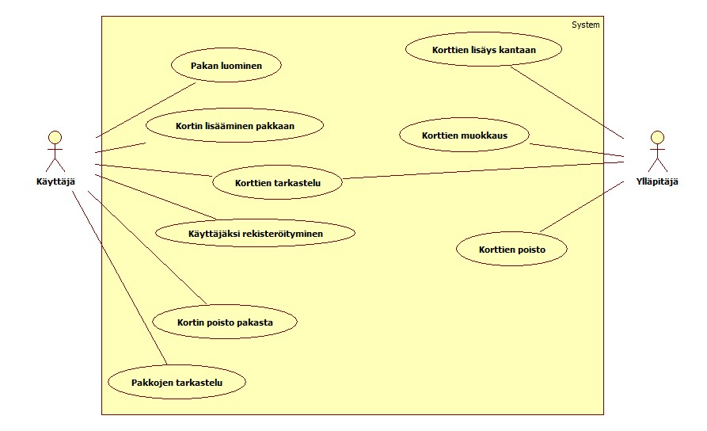

Käyttäjäryhmät

Käyttäjä
Sivustolle rekisteröitynyt käyttäjä.

Ylläpitäjä
Sivustoa ylläpitävä henkilö.

Käyttötapauskuvaukset

Käyttäjän käyttötapaukset

Korttien tarkastelu:
Kuka tahansa voi tarkastella kortien tietoja, mm. kortin tyyppi, kuvateksti tai nimi.

Pakan luominen:
Käyttäjä voi rekisteröidyttyään luoda omia pakkoja ja nimetä ne itse.

Kortin lisääminen pakkaan:
Käyttäjä voi lisätä luomaansa pakkaan kortteja. Pakan tulee sisältää 30 korttia.

Muita käyttötapauksia: kortin poisto pakasta, pakkojen tarkastelu, käyttäjäksi rekisteröityminen

Ylläpitäjän käyttötapaukset

Korttien lisäys kantaan, korttien muokkaus, korttien poisto

